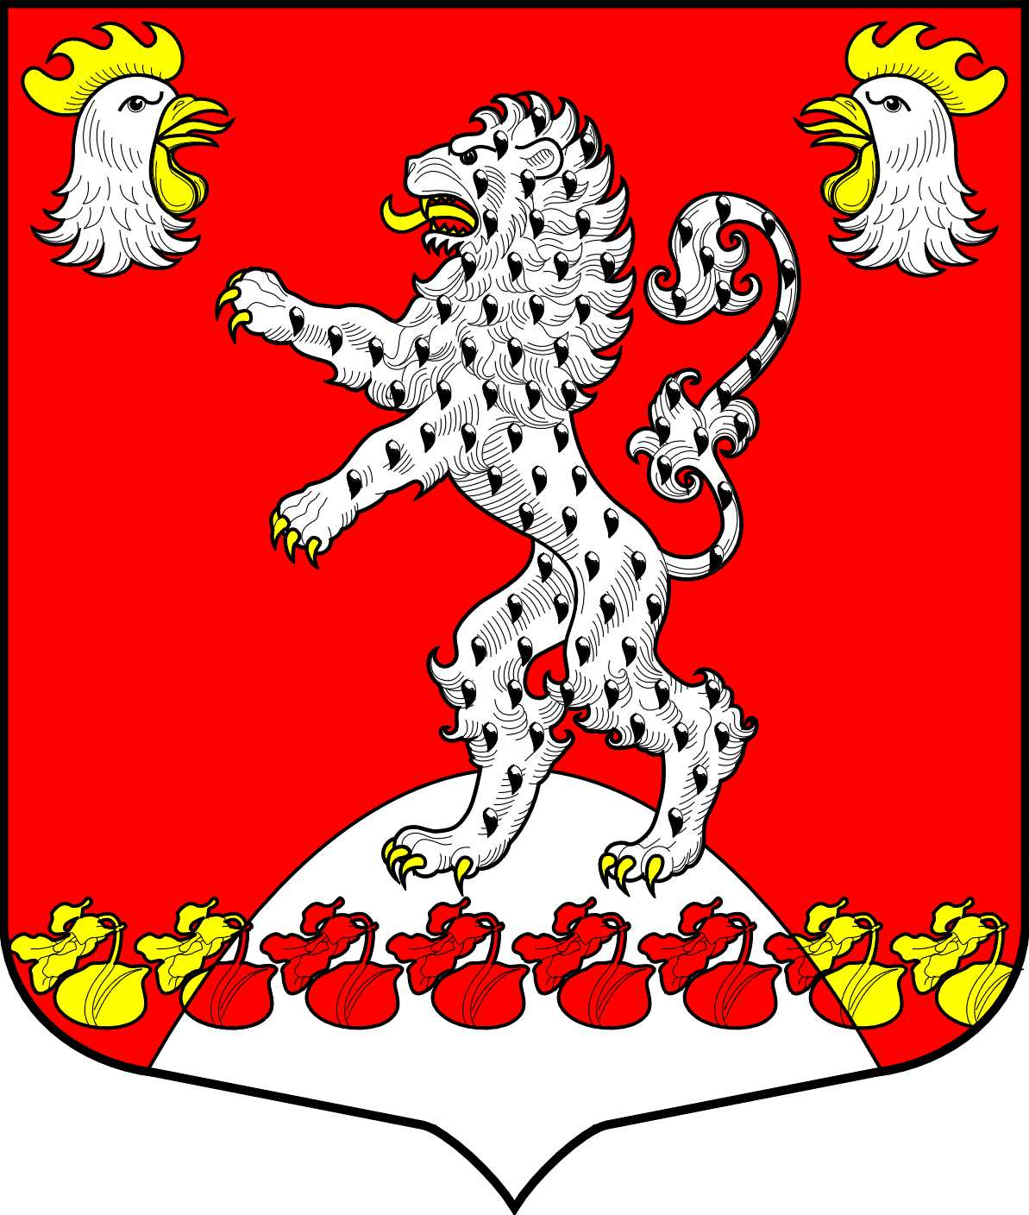 |  | Администрация Русско-Высоцкого сельского поселения Ломоносовского муниципального района Ленинградской области  РАСПОРЯЖЕНИЕ
 |  |  |  |  |  | № | 28-р
от | 25.09.2025 года |  | с. Русско-Высоцкое
О периодическом протапливании на территории
Русско-Высоцкого сельского поселения Ломоносовского муниципального района Ленинградской области

В соответствии с Правилами подготовки и проведения отопительного сезона в Ленинградской области от «19» июня 2008 г. № 177 «Об утверждении правил подготовки и проведения отопительного сезона в Ленинградской области», Распоряжением администрации Ломоносовского муниципального района Ленинградской области от 25.09.2025г. № 279-р/25:

- Теплоснабжающей организации ООО «Тепловая Компания Северная» приступить к периодическому протапливанию с 26.09.2025 года с подключением потребителей в следующей последовательности:
- детские, лечебные и школьные учреждения, другие учебные заведения;
- жилые здания, общежития;
- общественные и бытовые здания, дома культуры, административные здания, промышленные предприятия и прочие здания.

2. Контроль за исполнением настоящего распоряжения возложить на заместителя главы администрации А.И. Бырдина.

Глава Русско-Высоцкого сельского поселения Л.И. Волкова.

